オリジナルゲームライブラリ(個人制作)

制作の目的

　私は専門学生1年生の10月頃から学校から提供されたゲームライブラリを使っていました。

2年生になるとゲームライブラリのソースコードを読む機会も出てきまして、

ソースコードを読んでいるうちに、ゲームライブラリというものに興味を持ちました。

既存のライブラリでゲームを作るのもいいのですが、その前にゲームを作るために必要なものを作る技術が欲しいと思いました。

そのために、今回3Dゲームを作るための必須な要素を自分の力で作りました。

スキンメッシュアニメーションにも挑戦して、自分の限界を試しました。

このライブラリを使用してできる事

・3Dオブジェクトデータの読み込み

・3Dオブジェクトの描画(アニメーション付き)

・2D画像の描画

・入力情報の取得(キーボードやマウス)

・オブジェクト同士の当たり判定(モデルと線分、OBB同士など)

・サウンドを流す(2D,3D)

　・タスクシステム

　・シーン管理

制作環境

OS : Windows10 64bit

CPU : Core(TM) i7-7700 CPU @ 3.60GHz (8 CPUs), ~3.6GHz

GPU : GeForce GTX 745

使用ツール

　・VisualStudio 2017

・DirectX10

・C++

1. 制作期間

四ヶ月（2018年11月から2019年2月末まで）

1. アピールポイント

・オリジナルモデルフォーマット描画

・オリジナルモデルフォーマットによるスキンメッシュアニメーション実装

・オブジェクト指向プログラミング

・シングルトンの実装

1. 気を付けたポイント

・警告を出さない

毎回プロジェクトを実行する際に、警告が出ていないか確認しています。

※C4005はDirectXSDKの複数のバージョンが入っており、バージョン毎に同じ名前で定義されているので、発生しています。値は変わらないので、問題がないと判断しました。現在#pragma warning(disable : 4005)を使用して、非表示にしています。

・メモリリークをしない

_CrtDumpMemoryLeaks関数を使用して、メモリリークがないかを逐一確認していました。

4.その他

この3Dゲームライブラリで実際にどういう動作をするのか分かるように、アニメーション情報付きの3Dキャラクターを、自由に動かすことができるサンプルを用意しました。

**③**

**②**

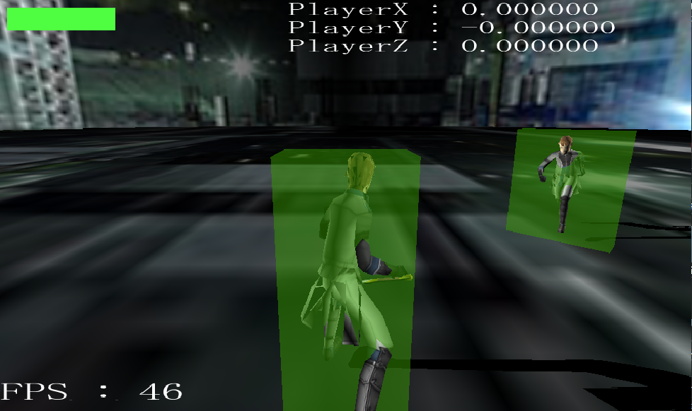

この画像は戦闘シーンになります。

1. プレイヤーのHPゲージです。
2. 操作キャラクターです。(緑色の箱はデバッグ用の当たり判定です)
3. 敵キャラクターです。　(緑色の箱はデバッグ用の当たり判定です)
4. デバッグ用のFPS値です。
5. デバッグ用の操作キャラクターの位置です。

操作方法

矢印 キー 移動(歩く)

矢印 キー + Shift キー　移動(走る)

Zキー 剣を振る

XやCキー 　 カメラ回転